Центральная библиотека № 174 им. Данте Алигьери
20 мая 2011 г., 18.00

В рамках нового курса лекций по Византийской живописи, Греческий культурный центр рад приветствовать Вас на лекции аспиранта Литературного института имени А.М. Горького на кафедре общественных наук (эстетика) Ольги Владимировны Черкас на тему: "Искусство эпохи Юстиниана (VI - VIIвв.): архитектура, монументальная живопись, книжная миниатюра. Кто такие копты? Особенности искусства восточных провинций ".

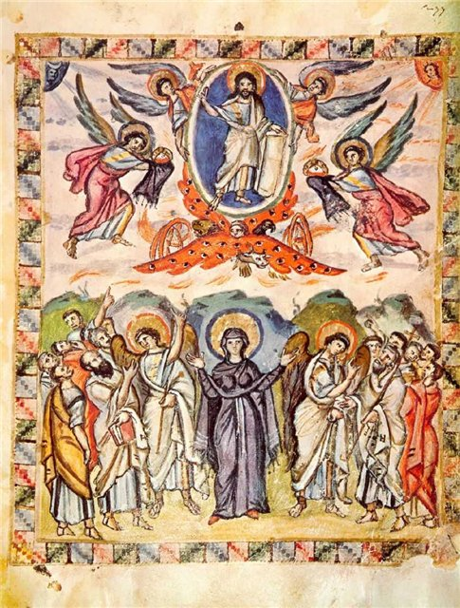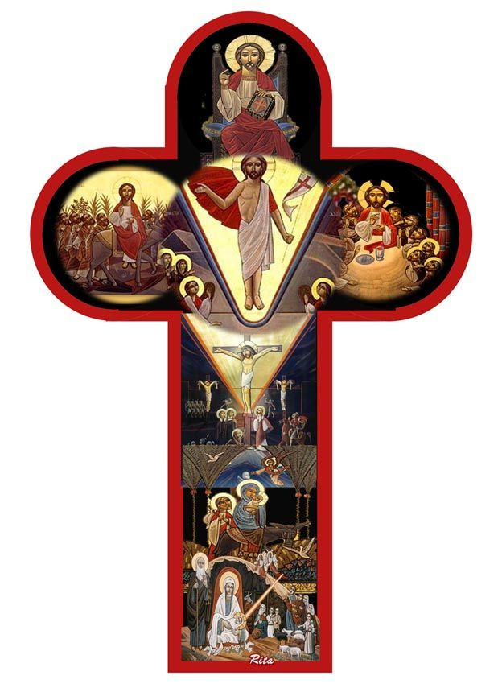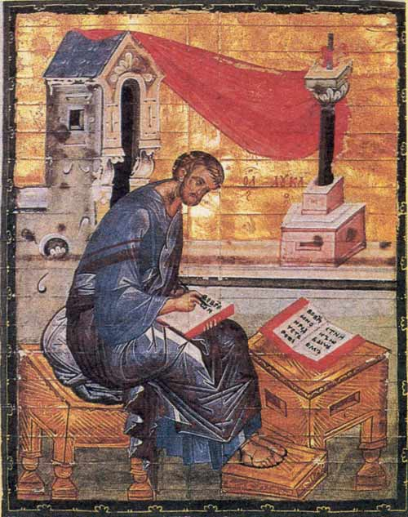

Βιβλιοθήκη Νο 174 «Δάντε Αλιγκέρι»
Παρασκευή, 20 Μαίου 2011, ώρα 18.00

Στα πλαίσια καινούριου κύκλου διαλέξεων, στη ρωσική, για την Τέχνη της Βυζαντινής περιόδου, το Κέντρο Ελληνικού Πολιτισμού είναι στην ευχάριστη θέση να σας καλωσορίσει στη διάλεξη της φοιτήτριας επί διδακτορικώ του Ινστιτούτου Λογοτεχνίας «Γκόρκι» Όλγας Τσερκάς με θέμα: «Η τέχνη της εποχής του Ιουστινιανού (6ος-7ος αι. μ.χ.): αρχιτεκτονική, τοιχογραφία, μινιατούρες. ».

ГРЕЧЕСКИЙ КУЛЬТУРНЫЙ ЦЕНТР ΚΕΝΤΡΟ ΕΛΛΗΝΙΚΟΥ ΠΟΛΙΤΙΣΜΟΥ
127566 Москва, Алтуфьевское шоссе, 44 Altufyevskoe shosse, 44, office No 9, 2nd floor
офис № 9, 2 этаж 127566 Moscow, Russia
Тел.: 7084809 – Тел./Факс: 7084810 Tel.: +7 495 7084809; Tel./Fax: +7 495 7084810
e-mail: hcc@mail.ru info@hecucenter.ru
www.hecucenter.ru

